PROM (helserelatert livskvalitet) og PREM (pasientopplevingar) i SOReg

- Pasientane får sms og melding i Digipost om at der er spørsmål på Helsenorge.

- Dei får spørsmål om status for helserelatert livskvalitet før operasjon i samband med inngrepet.

- Ved årskontroll får dei spørsmål om helserelatert livskvalitet og pasientopplevingar.

Kva skal til?
Pasientopplysingar og operasjonsskema må vere ferdigstilt seinast 10 dagar etter operasjonen.

PROM ved operasjon:
- 5-10 dagar etter operasjon får pasienten første melding.
- 20-25 dagar etter operasjon kjem påminning til pasienten.
- 35-40 dagar etter operasjon er det svarfrist.
- Svar frå pasienten ligg nedst på operasjonsskjemaet.

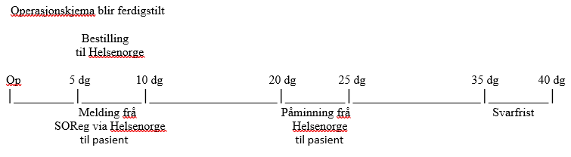

PROM og PREM ved årskontroll:
- 9 mnd (+ 1, 4, 9 år) etter operasjon får pasienten melding.
- 12 mnd (+ 1, 4, 9 år) etter operasjon får pasienten påminning.
- 13 mnd (+ 1, 4, 9 år) etter operasjon er det svarfrist.
- Svar frå pasienten ligg nede på årskontrollskjema.

Dette betyr at det samla tidsvindauge for å svare er 120 dagar:

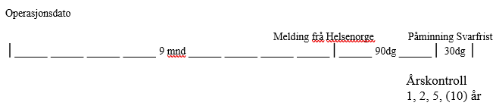

Svar på papir
Kartlegg om pasienten kan svare digitalt. Det ligg spørjeskjema på SOReg-N si heimeside, desse kan printast ut og brukast til pasientar som ikkje kan svare digitalt. Utfylte skjema leggast i konvolutt, og helsepersonell plottar svara i SOReg når operasjonsskjemaet er ferdigstilt. Pasienten kan få spørjeskjema i forkant av operasjon t.d. ved basisregistrering, eller seinast under opphaldet for operasjon. PREM-spørsmåla er ikkje med i papirversjonen.

Reservasjon
Pasienten svarar ja eller nei på spørsmål om han/ho tillèt at helsearbeidar skal kunne sjå svara på PROM. Dersom helsearbeidar kan sjå svara, åpnar dette for at svara kan brukast i samtale med pasienten. Helsearbeidar skal ikkje kunne sjå svara på PREM.

Ved revisjonsoperasjonar
- Eit pasientløp bli avslutta ved å svare “ja” på «Er en revisjonsoperasjon utført eller planlagt». Dette sperrar utsending av sms om PROM/PREM for det aktuelle pasientløpet.
- Når løp for revisjonsoperasjon er oppretta, får pasienten spørsmål om PROM og PREM som ved primæroperasjon

Framandspråklege
PROM og PREM spørsmåla er førebels på nynorsk og bokmål. Framandspråklege vil få sms på same måte som norskspråklege, men når dei loggar seg på Helsenorge kan dei svare:

Spørsmåla vil då bli lukka.

Endringer i denne versjonen:
Oppdateres i forbindelse med ny versjon av prosedyren.
Ikke skriv i endringsloggen. Endringer noteres i «Merknad til denne versjonen» i Dokumentvindu.
Versjon | Endring i denne versjonen
1.01 | []

